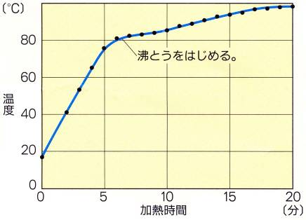
右図は前回の実験の水とエタノールの（ 混合物 ）を加熱したときの
温度変化を表している。沸とうが始まっても温度は上がり続ける。
はじめのうちは沸点の低い（ エタノール ）が、
時間が経つにしたがって沸点の高い（ 水 ）が気体となる。

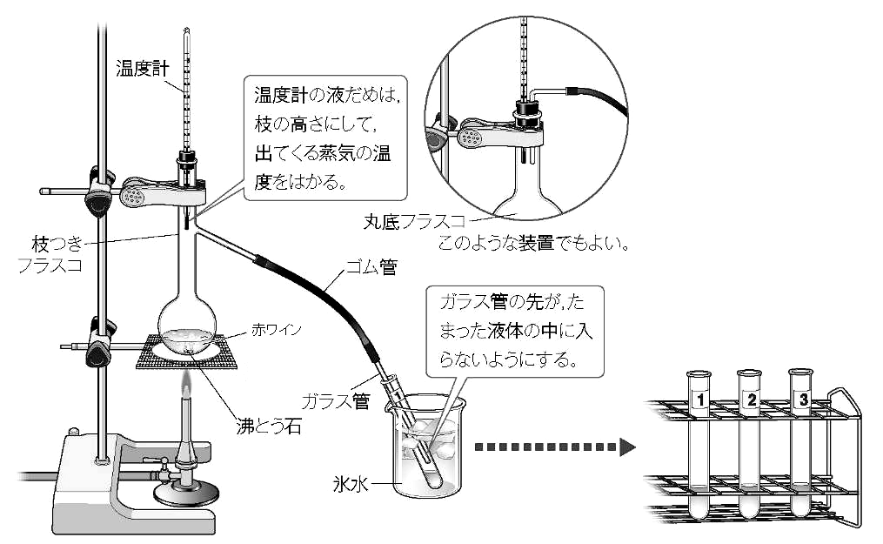目的・・・沸点の違いを利用して、決まった成分を取り出す。

準備・・・赤ワイン・枝つきフラスコ・ゴム栓
ゴム管・ガラス管・金網・蒸発皿
200mlビーカー・スタンド・三脚
試験管③・沸とう石・ガスバーナー
温度計・マッチ・燃えさし入れ・

方法・・・① 赤ワイン３０ｍｌを沸とう石と
一緒に枝つきフラスコに入れ、
右図のようにセットする。

② セットしたら混合物を加熱する。温度計が７０℃付近になったら火をおだやかにする。
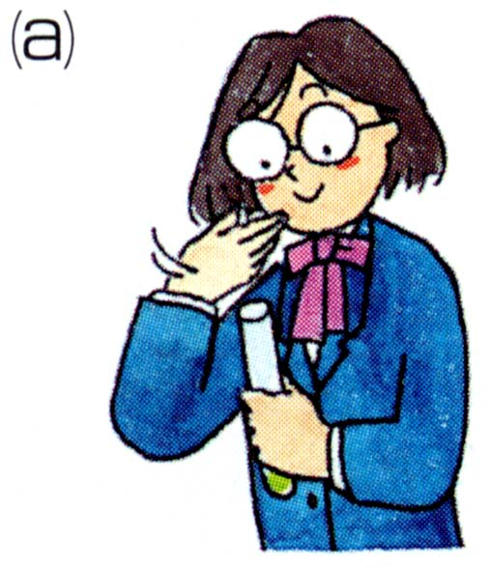 その後は注意深く観察する。できれば１分もしくは２０秒ごとにグラフを書こう！

③ 試験管にある程度、液体がたまったらガラス管を試験管から取り出し、火を消す。
注意！ 必ずガラス管を抜いてから火を消すこと！危険です！

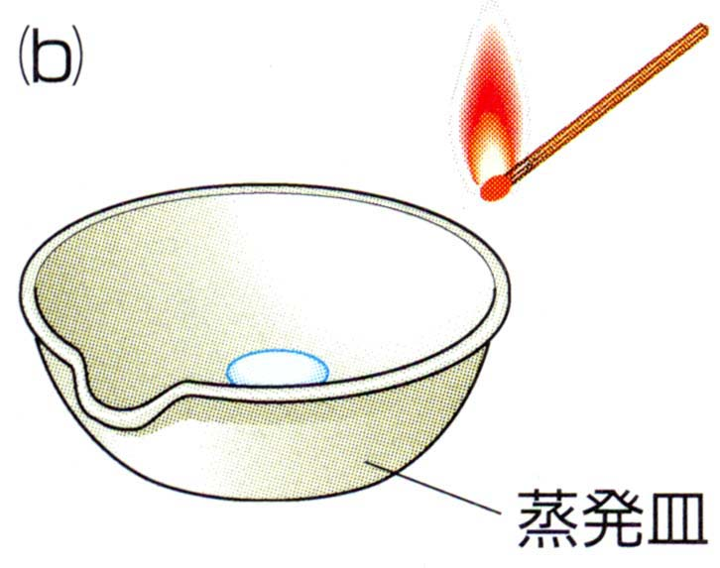 ④ 試験管にたまった液体の性質を調べる。右図(a)(b)。なめないこと！
調べ方 | (a)においを調べる | (b)マッチの火を近づけてみる
結果

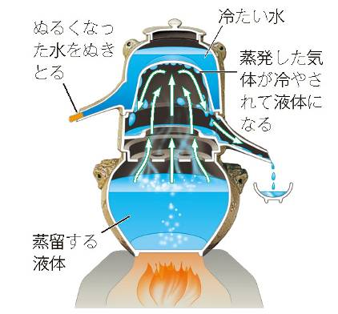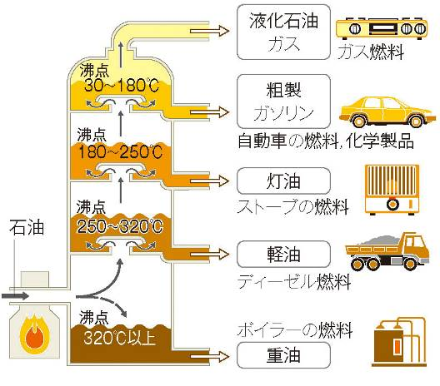まとめ・・・このように（ 沸点 ）の違いを利用して物質を分離する方法を（ 蒸留 ）という。
← お酒の蒸留 石油の精製 →

蒸留はお酒（焼酎やブランデー）や
石油（ガソリン・軽油・ナフサ）の
精製などにも利用されている。

１年 組 番 氏名

加熱時間 | ０ | 1 | 2 | 3 | 4 | 5 | 6 | 7 | 8 | 9 | 10 | 11 | 12 | 13
温度
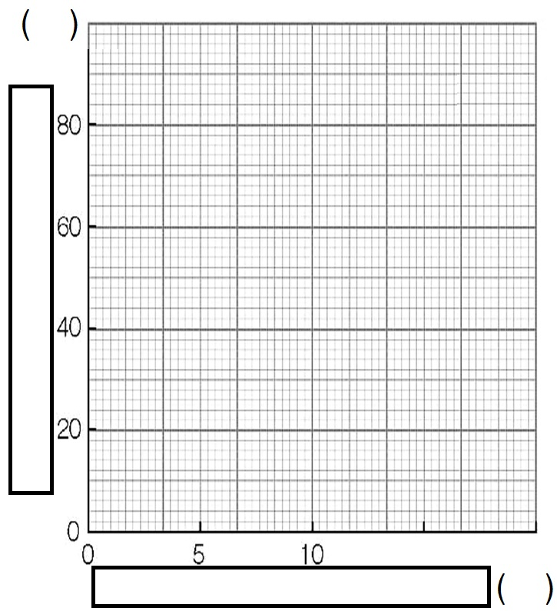

実験結果やグラフのデータからわかったことは？

１年 組 番 氏名

